**Информация к проекту решения:**

**1.1. Заявитель: ООО «БС Групп 1»**

**Земельный участок:**

**кадастровый номер** **54:35:074650:73**

площадь 212 кв.

местоположение: **Октябрьский район**, ул. Инская (планшет 1584)

**Зонировани**е: зона делового, общественного и коммерческого назначения (ОД-1), подзона делового, общественного и коммерческого назначения с объектами различной плотности жилой застройки   
(ОД-1.1).

**Заявленные требования:**в части уменьшения минимального процента застройки с 25 % до 12 %

**Обоснование согласно заявлению:** *в связи с тем, что конфигурация земельного участка является неблагоприятной для застройки)*

**Планируется:**

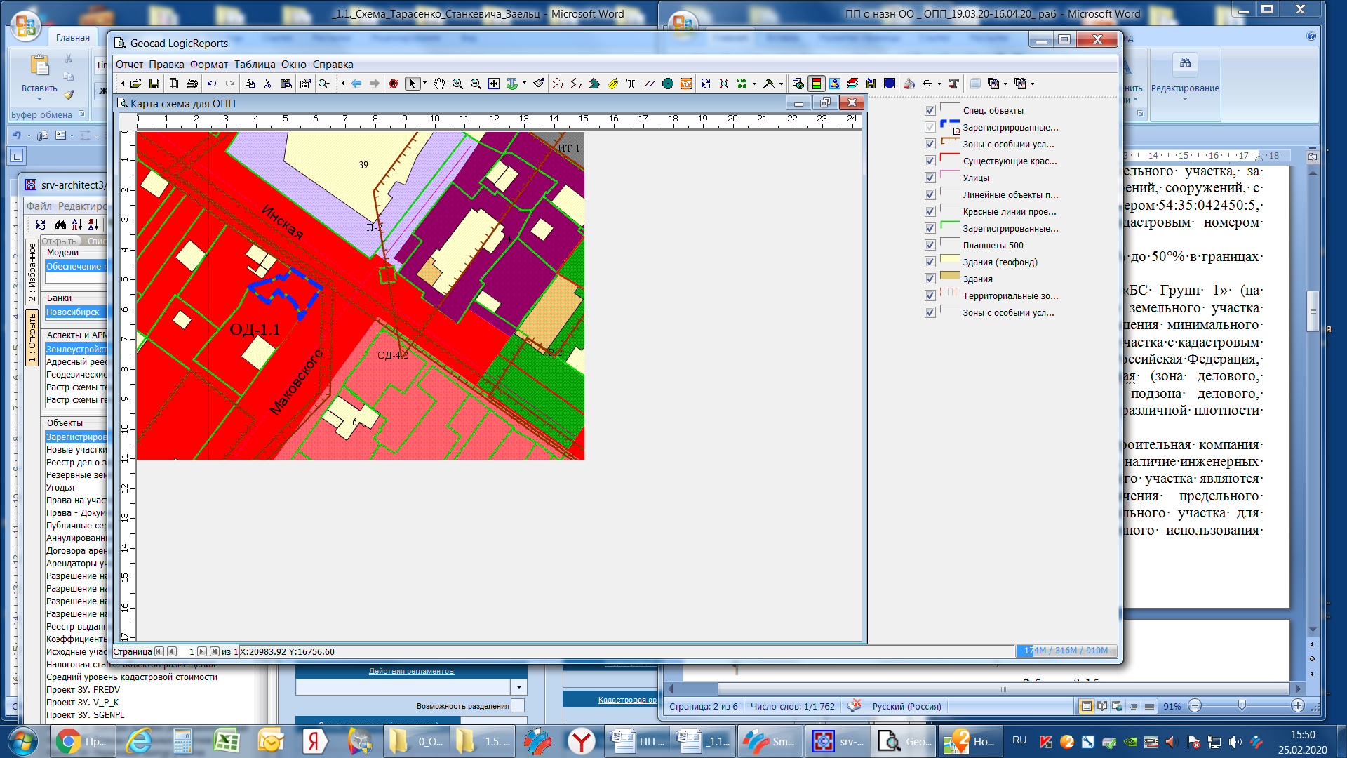

54:35:074650:73

Приложение к заявлению: